UNIVERSIDADE VIRTUAL DO ESTADO DE SÃO PAULO

Danilo Felix Portugal, 23201274
Leandro Augusto Mioto da Silva, 2232298
Lucas Mello Bergamo de Lima, 2217572
Marcos Henrique Higashi, 2217044
Michel dos Santos Kuguio, 23226486
Pedro André Luiz Pena, 23214066
Walter Mauricio dos Anjos, 23223669
Wilian Fernando Moreira Felipe, 2212067

Serviço de Gestão de Troca de Aulas via WEB

Vídeo de apresentação do Projeto Integrador

<https://www.youtube.com/watch?v=xWZov3HvWgw>

<https://github.com/TROCA-AULA/troca-aula-backend>

<https://github.com/TROCA-AULA/troca-aula-front>

Jaboticabal - SP
2026
UNIVERSIDADE VIRTUAL DO ESTADO DE SÃO PAULO

Serviço de Gestão de Troca de Aulas via WEB

Relatório Técnico-Científico apresentado na disciplina de Projeto Integrador em Computação III - Universidade Virtual do Estado de São Paulo (UNIVESP).

Jaboticabal - SP
2026
PORTUGAL, Danilo Felix; SILVA, Leandro Augusto Mioto; LIMA, Lucas Mello Bergamo; HIGASHI, Marcos Henrique; KUGUIO, Michel dos Santos; PENA, Pedro André Luiz; ANJOS, Walter Mauricio; FELIPE, Wilian Fernando Moreira. Serviço de Gestão de Troca de Aulas via WEB. 00f. Relatório Técnico-Científico. Projeto Integrador em Computação III- Universidade Virtual do Estado de São Paulo. Tutora: Giovana Da Costa Oliveira. Polo Jaboticabal, 2026.

RESUMO
Este trabalho apresenta a evolução de uma plataforma computacional dedicada ao gerenciamento de substituições de aulas em instituições de ensino, com o objetivo de otimizar a alocação docente e assegurar a continuidade pedagógica. Em 2026, o projeto expande o Mínimo Produto Viável (MVP) original — desenvolvido com NestJS, Node.js e TypeScript — para um ecossistema robusto e inclusivo. A metodologia fundamenta-se no framework Design Thinking, percorrendo as etapas de Imersão (Ouvir) para identificação das dores dos gestores, Ideação (Prototipar) para concepção de interfaces e Implementação via Prova de Conceito (PoC).
As inovações implementadas contemplam diretamente os conceitos de Interface Humano-Computador (IHC) mediante a adoção de padrões de acessibilidade (WCAG), garantindo suporte a leitores de tela, contrastes otimizados e navegação integral via teclado. No âmbito de Infraestrutura para Sistemas de Software, realizou-se a migração para computação em nuvem com integração e entrega contínuas (CI/CD) automatizadas via GitHub Actions. Além da persistência em Banco de Dados PostgreSQL e documentação via Swagger, a solução consolidou a segurança através da API da Conta Gov.br. Os resultados, validados por testes automatizados (Jest), demonstram um incremento na inclusão digital e na escalabilidade administrativa da solução. Como visão de futuro, o projeto prevê a convergência com Internet das Coisas (IoT) para a validação automatizada de presença em tempo real.
Este trabalho caracteriza-se como uma pesquisa aplicada, de abordagem qualitativa, com objetivo exploratório e descritivo.

PALAVRAS-CHAVE: Gestão Escolar. Design Thinking. Acessibilidade (WCAG). Computação em Nuvem. Engenharia de Software.

LISTA DE ILUSTRAÇÕES

FIGURA 1: MODELAGEM RELACIONAL DO BANCO DE DADOS 18
FIGURA 2: PORTAL DE ACESSO E AUTENTICAÇÃO GOV.BR 18
FIGURA 3: GESTÃO DE VACÂNCIAS (PAINEL DO ADMINISTRADOR) 19
FIGURA 4: FLUXO DE APROVAÇÃO DE CANDIDATURAS DESCRIÇÃO 19
FIGURA 5: INTERFACE DE CANDIDATURA DOCENTE (VISÃO ACESSÍVEL) 20
FIGURA 6: PIPELINE DE AUTOMAÇÃO CI/CD (GITHUB ACTIONS) 20
FIGURA 7: DETALHAMENTO DE LOGS DE DEPLOY 21
FIGURA 8: DASHBOARD DA PLATAFORMA EM NUVEM (RENDER/RAILWAY) 21

SUMÁRIO

1 INTRODUÇÃO 6
2 DESENVOLVIMENTO 7
2.1 OBJETIVOS 7
2.1.1 OBJETIVO GERAL 7
2.1.2 OBJETIVOS ESPECÍFICOS 7
2.2.1 RELEVÂNCIA SOCIAL, CULTURAL E ACADÊMICA 9
2.2.2 CONTRIBUIÇÕES PARA A INSTITUIÇÃO PARCEIRA 9
2.3 FUNDAMENTAÇÃO TEÓRICA 10
2.4 METODOLOGIA 12
2.4.1 DEFINIÇÃO DO PRODUTO 12
2.4.1.1 FUNCIONALIDADES PRINCIPAIS 13
2.4.1.2 TIPOS DE USUÁRIOS 13
2.4.2 ETAPAS DO PROJETO 14
2.4.2.1 OUVIR E INTERPRETAR O CONTEXTO (Discovery) 14
2.4.2.2 CRIAR E PROTOTIPAR (Ideação e Design) 14
2.4.2.3 IMPLEMENTAR E TESTAR (Fase de Entrega) 15
2.4.3 EVOLUÇÃO TECNOLÓGICA E ATUALIZAÇÕES ESTRATÉGICAS 16
2.4.3.1 INTEROPERABILIDADE E VALIDAÇÃO DE CREDENCIAIS 16
2.4.3.2 EXPANSÃO PARA ECOSSISTEMA MÓVEL (MOBILE) 16
2.4.3.3 MECANISMOS DE GOVERNANÇA E CONTROLE DE LIMITES 17
2.4.3.4 AUTENTICAÇÃO UNIFICADA E SEGURANÇA DIGITAL 17
3 RESULTADOS: SOLUÇÃO FINAL 18
3.1 OUVIR: DIAGNÓSTICO E VALIDAÇÃO DE DEMANDAS 18
3.2 CRIAR: PROJETOS E ARQUITETURA DE EVOLUÇÃO 18
3.3 IMPLEMENTAR: ENTREGA DO ECOSSISTEMA EVOLUÍDO 19
3.4 VISÃO DE FUTURO: INTEGRAÇÃO COM INTERNET DAS COISAS (IoT) 19
3.5 EVOLUÇÃO E REFINAMENTO PÓS-FEEDBACKS (CICLO 2026) 20
3.6 REPRESENTAÇÕES VISUAIS DA SOLUÇÃO 21
4 CONSIDERAÇÕES FINAIS 27
REFERÊNCIAS 28

1 INTRODUÇÃO
O panorama educacional atual enfrenta desafios persistentes na gestão de ausências docentes, uma variável que impacta de forma direta a continuidade do processo de ensino-aprendizagem. Sistemas tradicionais de substituição, dependentes de processos manuais como contatos telefônicos e planilhas físicas, demonstram ineficiência operacional, demandando tempo excessivo das secretarias escolares e resultando na interrupção recorrente do calendário letivo. Diante deste cenário, este trabalho apresenta a evolução de uma plataforma digital estratégica, projetada para automatizar a identificação e a alocação de profissionais qualificados.
O problema de pesquisa que orienta este estudo define-se como: de que maneira uma plataforma web escalável e acessível pode otimizar o processo de substituição de aulas, reduzindo a ocorrência de janelas vagas e aumentando a eficiência administrativa nas instituições de ensino? Para responder a essa questão, o desenvolvimento foi guiado pelo framework Design Thinking, partindo da fase de Imersão (Ouvir) para compreender as dores reais dos gestores, seguida pela Ideação (Prototipar) de interfaces inclusivas e pela Implementação técnica.
A fundamentação técnica da solução baseia-se em uma arquitetura de API desenvolvida com o framework NestJS, utilizando Node.js e TypeScript, aplicando conceitos de Engenharia de Software por meio dos princípios SOLID e práticas de Clean Code. Enquanto o ciclo anterior validou a estabilidade do sistema e a persistência em Banco de Dados PostgreSQL, o estágio atual (2026) promove a transição para a disciplina de Infraestrutura para Sistemas de Software, integrando fluxos de CI/CD via GitHub Actions e computação em nuvem para assegurar a integridade do software por meio de testes automatizados.
De acordo com Severino (2002), a utilização de metodologias estruturadas na pesquisa científica permite organizar o desenvolvimento de soluções tecnológicas com maior rigor acadêmico. No que tange à interface com o usuário, o desenvolvimento em React.js prioriza a disciplina de Interface Humano-Computador (IHC). O foco recai na acessibilidade digital, em conformidade com as diretrizes WCAG (Web Content Accessibility Guidelines), visando a inclusão plena de usuários com diferentes necessidades mediante contrastes otimizados e navegação por teclado. Adicionalmente, a implementação da autenticação unificada via API da Conta Gov.br eleva o padrão de segurança e confiabilidade do acesso.
A motivação para o aprimoramento desta ferramenta reside na necessidade de modernização da gestão escolar, visando a eliminação de gargalos burocráticos e a garantia da continuidade pedagógica. Ao convergir infraestrutura escalável, inclusividade e integração governamental, este projeto busca fornecer uma solução tecnológica que promova a eficiência administrativa e a transparência nas instituições de ensino públicas e privadas.

2 DESENVOLVIMENTO
O desenvolvimento deste projeto fundamenta-se na necessidade de evolução tecnológica de uma ferramenta de gestão educacional, visando a transição de um protótipo funcional para uma solução robusta, acessível e integrada ao ecossistema de serviços governamentais. O processo foi guiado pelo framework Design Thinking, estruturado nas etapas de Ouvir (compreensão da dor do gestor), Prototipar (concepção da interface inclusiva) e Implementar (desenvolvimento técnico e deploy).

2.1 OBJETIVOS

2.1.1 OBJETIVO GERAL
Projetar e evoluir uma plataforma digital dedicada à administração de substituições docentes, com o intuito de aperfeiçoar a alocação de profissionais e otimizar os fluxos operacionais em ambientes escolares por meio de automação e computação em nuvem.

2.1.2 OBJETIVOS ESPECÍFICOS
- Mitigação de lacunas pedagógicas: Reduzir a incidência de aulas vagas para preservar a integridade do cronograma de ensino e a continuidade do aprendizado.
- Inclusividade e Acessibilidade (Interface Humano-Computador): Implementar padrões de acessibilidade digital WCAG, garantindo suporte a leitores de tela, navegação por teclado e contrastes adequados, aplicando conceitos da disciplina de IHC para promover inclusão total.
- Modernização da Infraestrutura (Sistemas de Software): Transicionar o sistema do ambiente local para uma arquitetura em nuvem (Render/Railway), utilizando fluxos de CI/CD via GitHub Actions para assegurar estabilidade, conforme os princípios de Infraestrutura para Sistemas de Software.
- Qualidade e Validação (Engenharia de Software): Garantir a confiabilidade da solução mediante a execução de testes automatizados com o framework Jest, validando as funcionalidades antes de cada entrega.
- Segurança e Interoperabilidade: Consolidar a autenticação unificada via API da Conta Gov.br e fornecer documentação técnica via Swagger para integração com sistemas institucionais.
- Gestão de Dados: Otimizar a persistência de informações de docentes e horários utilizando Banco de Dados PostgreSQL, garantindo a integridade e transparência para auditoria e controle.
- Inovação e Visão de Futuro (IoT): Documentar o potencial de integração com dispositivos de Internet das Coisas para a confirmação automatizada de presença via sensores em sala de aula.

2.2 JUSTIFICATIVA E DELIMITAÇÃO DO PROBLEMA

Sob a perspectiva acadêmica, o presente trabalho contribui para a área de Computação Aplicada à Educação ao propor uma solução baseada em tecnologias web modernas, alinhada às práticas de desenvolvimento ágil e acessibilidade digital. A administração eficaz da substituição docente constitui um desafio operacional persistente. A vacância de aulas compromete diretamente a fluidez do processo pedagógico, e a dependência de fluxos manuais resulta em um gasto elevado de tempo das secretarias escolares.
A delimitação deste problema foi aprofundada através da fase de Imersão (Ouvir) do Design Thinking, onde identificou-se que, além da lentidão na busca por substitutos, a falta de acessibilidade nas ferramentas de gestão atuais exclui usuários e limita a transparência. Assim, a evolução desta plataforma visa modernizar esse cenário por meio da transição de um protótipo local para uma solução em nuvem, centralizando e automatizando a identificação de docentes substitutos.
O aprimoramento proposto para o ciclo de 2026 foca na robustez técnica e na democratização do acesso. Para isso, aplicam-se conteúdos específicos da disciplina de Interface Humano-Computador (IHC), focando em diretrizes de acessibilidade para que a ferramenta seja resiliente e utilizável por todos os perfis de usuários. Simultaneamente, a migração para arquitetura de nuvem, pautada nos conceitos de Infraestrutura para Sistemas de Software, resolve o problema da disponibilidade limitada, permitindo que o sistema atue como uma solução WEB real e escalável. Portanto, a justificativa deste projeto reside na convergência entre a eficiência administrativa escolar e o cumprimento de requisitos técnicos de inclusão e modernização tecnológica.

2.2.1 RELEVÂNCIA SOCIAL, CULTURAL E ACADÊMICA
Sob a perspectiva social, o projeto assegura o direito fundamental à educação contínua, minimizando lacunas no aprendizado que ocorrem por faltas docentes. Através da etapa de Imersão (Ouvir) do Design Thinking, identificou-se que a exclusão digital era uma barreira; por isso, a introdução de padrões de acessibilidade WCAG amplia o impacto social, promovendo a inclusão de gestores e professores com deficiência e garantindo equidade no uso da tecnologia.
No âmbito cultural, a ferramenta fomenta a integração profissional dos docentes substitutos, valorizando sua atuação ao inseri-los de forma organizada no ecossistema escolar. Academicamente, a solução preserva a qualidade do ensino ao facilitar que as aulas sejam conduzidas por profissionais aptos. Esta evolução aplica conhecimentos da disciplina de Interface Humano-Computador (IHC), demonstrando como o design centrado no usuário pode transformar a cultura organizacional de instituições de ensino.

2.2.2 CONTRIBUIÇÕES PARA A INSTITUIÇÃO PARCEIRA
Para a unidade de ensino colaboradora, a adoção desta versão evoluída do sistema representa um marco de inovação na gestão de recursos humanos. A implementação de uma arquitetura em nuvem (computação em nuvem), pautada nos conceitos de Infraestrutura para Sistemas de Software, garante que a plataforma esteja disponível de forma ininterrupta, eliminando as limitações do processamento local.
A utilização de fluxos de CI/CD via GitHub Actions assegura que melhorias sejam implementadas sem indisponibilidade, enquanto a integração com a API Gov.br eleva o patamar de segurança institucional. Além disso, a automatização dos fluxos reduz a sobrecarga administrativa nas secretarias, permitindo que os gestores foquem em questões pedagógicas. Através da fase de Implementação do projeto, consolidou-se uma solução de alto nível que aprimora a gestão escolar e eleva o padrão do serviço educacional oferecido à comunidade.

2.3 FUNDAMENTAÇÃO TEÓRICA
A administração estratégica das substituições docentes é um elemento crítico para a manutenção da eficácia nas instituições de ensino. A literatura acadêmica reforça que a ausência de professores repercute diretamente na fluidez e no padrão de qualidade do processo educativo. Portanto, a implementação de mecanismos que atenuem esses efeitos é indispensável para a estabilidade do ambiente escolar.
Nesse cenário, a gestão escolar assume papel determinante na estruturação de soluções. Para Libâneo (2004), a gestão compreende o conjunto de atividades de coordenação e acompanhamento do trabalho das pessoas, envolvendo decisões sobre planos e ações coletivas. Práticas como a organização de bancos de atividades emergenciais e o acolhimento de professores substitutos são estratégias recomendadas para minimizar danos pedagógicos (TAKADA; NICOLIELO et al., 2010). O gestor atua como o articulador principal entre as necessidades administrativas e o desenvolvimento pedagógico (GARCIA; MIRANDA, 2017).
Para guiar a resolução desses problemas complexos, este projeto utiliza o framework Design Thinking. Segundo Brown (2020), essa abordagem centra-se no ser humano para integrar as necessidades das pessoas, as possibilidades da tecnologia e os requisitos para o sucesso do projeto. No contexto desta pesquisa, as fases de Imersão (Ouvir), Ideação (Prototipar) e Implementação permitiram que a solução evoluísse de um protótipo técnico para uma ferramenta que atende às dores reais da secretaria escolar, conforme preconizado pela metodologia ativa do Projeto Integrador.
A qualidade da aprendizagem está conectada à eficiência da gestão educacional (WOLFF). Segundo Moran (2015), a integração de tecnologias digitais implica uma reconfiguração dos processos, tornando-os mais ágeis e transparentes. Nessa direção, a adoção de sistemas de informação permite a otimização de fluxos burocráticos (SILVA, 2025). No entanto, ressalta-se a importância da preparação dos gestores para que essa integração digital ocorra efetivamente (SANTOS; ROSA; WEBER, 2021).
Do ponto de vista da disciplina de Engenharia de Software, a confiabilidade e a manutenibilidade são atributos fundamentais. Pressman e Maxim (2016) destacam que a qualidade está relacionada ao uso de arquiteturas modulares e testes automatizados — princípios que fundamentam o uso do framework NestJS, dos princípios SOLID e do Jest neste projeto. Adicionalmente, a migração para a nuvem fundamenta-se nos conceitos de Infraestrutura para Sistemas de Software, permitindo escalabilidade e disponibilidade contínua via CI/CD.
No que concerne à disciplina de Interface Humano-Computador (IHC), as diretrizes WCAG (Web Content Accessibility Guidelines), publicadas pelo W3C (2018), estabelecem critérios que garantem a usabilidade por pessoas com diferentes necessidades. Torres, Mazzoni e Alves (2002) argumentam que a acessibilidade digital é condição sine qua non para a inclusão plena, especialmente em sistemas públicos.
A convergência entre os referenciais de gestão (LIBÂNEO, 2004; LÜCK, 2009), a integração de TIC (MORAN, 2015), os princípios de qualidade de software (PRESSMAN; MAXIM, 2016) e os critérios de acessibilidade (W3C, 2018; TORRES; MAZZONI; ALVES, 2002) constitui a base teórica que orienta as decisões de design e arquitetura deste projeto. Esta articulação posiciona a solução como uma contribuição ao campo da Computação Aplicada à Educação.

2.4 METODOLOGIA
A estratégia metodológica adotada para a evolução do sistema fundamenta-se na convergência entre o framework Design Thinking e as práticas de Product Discovery. Enquanto o Discovery permitiu uma iteração contínua com os stakeholders para validar o valor e a viabilidade do produto no mercado de 2026, o Design Thinking estruturou o rigor acadêmico necessário para a resolução do problema.
O processo foi dividido em três macrofases principais:
- Fase de Imersão e Ouvir (Discovery): Realizaram-se novas iterações com os gestores escolares para validar o problema sob a ótica das demandas tecnológicas atuais. Esta etapa de "escuta ativa" revelou que a prioridade não era apenas a funcionalidade técnica, mas a inclusão digital e a resiliência da infraestrutura.
- Fase de Ideação e Prototipar: Com base na análise das personas e de seus fluxos de interação, o grupo projetou interfaces focadas na disciplina de Interface Humano-Computador (IHC). O foco foi a concepção de um protótipo que atendesse aos requisitos WCAG, garantindo acessibilidade universal.
- Fase de Implementação: Nesta etapa, o sistema transicionou de um protótipo funcional para uma solução robusta em nuvem, aplicando conceitos de Infraestrutura para Sistemas de Software e Engenharia de Software.

2.4.1 DEFINIÇÃO DO PRODUTO
O sistema caracteriza-se como uma plataforma de gerenciamento de substituições docentes, estruturada sob a lógica de oferta e demanda de aulas vagas. A solução assegura a conformidade com as diretrizes institucionais ao monitorar o teto máximo de substituições por docente e gerenciar apenas profissionais previamente habilitados pela unidade de ensino.

2.4.1.1 FUNCIONALIDADES PRINCIPAIS
- Administração de Vacâncias: Permite a abertura e o preenchimento de aulas substitutas por educadores qualificados.
- Monitoramento de Teto Operacional: Implementa mecanismos de controle para garantir que o limite de substituições permitido por professor não seja excedido.
- Acessibilidade Universal (IHC/WCAG): Garante que a interface seja plenamente operável via teclado e compatível com leitores de tela e tecnologias assistivas, seguindo as diretrizes WCAG.
- Interoperabilidade e Segurança: Integração com a API Gov.br para prover um acesso unificado e seguro, além de documentação técnica via Swagger para integração institucional.
- Infraestrutura em Nuvem (Cloud): Migração para ambiente escalável com fluxos de CI/CD via GitHub Actions, assegurando disponibilidade contínua.
- Delimitação Negativa: O sistema restringe-se exclusivamente à gestão de substituições, não se caracterizando como rede social, diário de classe eletrônico, controle de frequência regular ou sistema de lançamento de notas.

2.4.1.2 TIPOS DE USUÁRIOS
A arquitetura de permissões do sistema divide-se em três perfis fundamentais:
- Docentes: Possuem autonomia para cadastrar dados profissionais, registrar aulas vagas próprias ou candidatar-se às oportunidades de substituição.
- Agentes Administrativos: Atuam na gestão operacional, com privilégios para visualizar, editar ou remover registros de aulas vagas no sistema.
- Corpo Diretivo: Responsáveis pela governança da plataforma, incluindo a aprovação de professores e a validação final das substituições realizadas.

2.4.2 ETAPAS DO PROJETO
O ciclo de desenvolvimento em 2026 seguiu a evolução do MVP original, aplicando o framework Design Thinking aliado a práticas contínuas de Product Discovery para garantir que a solução técnica permanecesse alinhada às necessidades reais do mercado educacional.

2.4.2.1 OUVIR E INTERPRETAR O CONTEXTO (Discovery)
Nesta fase inicial de imersão, o foco foi validar a viabilidade da evolução tecnológica. Através de uma abordagem de Discovery, conduzimos uma Prova de Conceito (PoC) para mapear as novas fronteiras do projeto:
- Coleta de Informações: Realizaram-se entrevistas e enquetes com professores, diretores e agentes administrativos para coletar dados qualitativos sobre as "dores" da versão anterior, com foco especial em barreiras de acessibilidade e disponibilidade do sistema.
- Perfil dos Participantes: A amostra incluiu usuários reais do ecossistema escolar, permitindo uma análise profunda das políticas institucionais que regem o teto de substituições docentes.
- Diagnóstico: O resultado desta fase apontou a necessidade crítica de transição para a nuvem e a implementação de padrões inclusivos, fundamentando a relevância social do projeto.

2.4.2.2 CRIAR E PROTOTIPAR (Ideação e Design)
Com base nos requisitos coletados, procedeu-se à elaboração de fluxos de usuários e protótipos navegáveis, onde a teoria se converteu em arquitetura técnica:
- Design de Interface (IHC): As interfaces foram projetadas sob a ótica da disciplina de Interface Humano-Computador, submetendo o layout a uma análise rigorosa de acessibilidade (WCAG). Isso garantiu que o design contemplasse contrastes adequados, navegação por teclado e compatibilidade com tecnologias assistivas, validando a experiência do usuário (UX) antes da codificação.
- Arquitetura de Software: A solução estruturou-se sobre uma API RESTful modular, aplicando princípios de Engenharia de Software (SOLID) para assegurar a escalabilidade.
- Modelagem de Dados (Banco de Dados): O esquema de dados foi normalizado em PostgreSQL, escolha estratégica para garantir a integridade referencial em instâncias de nuvem. A utilização de um ORM (Object-Relational Mapping) conferiu a flexibilidade necessária para gerenciar as entidades de forma eficiente.
- Infraestrutura e Nuvem: O protótipo evoluiu para um ambiente de computação em nuvem, onde a arquitetura de deploy foi planejada para suportar fluxos de CI/CD, garantindo que a "ideação" se tornasse um produto digital disponível via WEB real.

2.4.2.3 IMPLEMENTAR E TESTAR (Fase de Entrega)
Nesta etapa final do framework Design Thinking, o projeto transicionou da ideação para a construção de uma solução WEB real e escalável. O desenvolvimento técnico foi executado utilizando o framework NestJS com Node.js e TypeScript, permitindo uma estrutura orientada a objetos pautada na disciplina de Engenharia de Software. Além das funcionalidades base, a implementação de 2026 integrou:
- Módulo de Acessibilidade (IHC): Execução prática dos protótipos acessíveis, com foco em navegação por teclado e suporte a leitores de tela em todas as visões do sistema.
- Autenticação Integrada: Configuração do fluxo de acesso via API Gov.br, elevando o nível de segurança e padronização governamental.
- Infraestrutura em Nuvem e CI/CD: Aplicação de conceitos da disciplina de Infraestrutura para Sistemas de Software, com a configuração de pipelines no GitHub Actions para automação de builds e deploys em plataformas de nuvem (Render/Railway).
- Ciclo de Testes e Confiabilidade: Diferente da abordagem exclusivamente manual do ciclo anterior, a fase de testes atual incorporou o rigor técnico de testes automatizados utilizando o framework Jest. Foram realizados "Smoke Tests" (testes de fumaça) para garantir que as funcionalidades críticas, como o cadastro de aulas e a validação de limites docentes, operem corretamente após cada deploy. O feedback contínuo dos usuários finais (etapa de validação do Design Thinking) norteou o refinamento das interfaces, assegurando uma solução tecnicamente resiliente e inclusiva.

2.4.3 EVOLUÇÃO TECNOLÓGICA E ATUALIZAÇÕES ESTRATÉGICAS
Com o intuito de elevar a maturidade da plataforma e atender aos requisitos de um sistema de gestão pública moderno, foram delineadas frentes de atualização que compõem o ciclo de 2026.

2.4.3.1 INTEROPERABILIDADE E VALIDAÇÃO DE CREDENCIAIS
- Objetivo: Estabelecer um mecanismo de confiança para assegurar que apenas profissionais habilitados operem no sistema.
- Implementação: Integração com o Catálogo de APIs Governamentais para a validação automatizada de credenciais docentes, substituindo a conferência manual de documentos por um fluxo de dados seguro em tempo real. Esta ação reflete a busca por Segurança da Informação e eficiência administrativa.

2.4.3.2 EXPANSÃO PARA ECOSSISTEMA MÓVEL (MOBILE)
- Objetivo: Ampliar a portabilidade e a agilidade na resposta às demandas de substituição através da onipresença digital.
- Implementação: Com base nos aprendizados da disciplina de Desenvolvimento para Dispositivos Móveis, propõe-se a criação de uma aplicação utilizando o framework React Native, integrada à API REST existente. O foco desta evolução, validado na fase de Ideação do Design Thinking, é fornecer notificações push em tempo real sobre aulas vagas. Isso permite que o docente realize candidaturas e atualizações de perfil com uma interface otimizada para dispositivos portáteis, respeitando rigorosamente os critérios de acessibilidade (IHC) definidos no projeto.

2.4.3.3 MECANISMOS DE GOVERNANÇA E CONTROLE DE LIMITES
- Objetivo: Garantir a estrita observância das normas institucionais quanto à carga horária de substituição.
- Implementação: Utilizando conceitos avançados de Engenharia de Software, foi desenvolvida uma lógica de negócio no backend (NestJS) para o monitoramento automático do teto de aulas permitido por docente. O sistema implementa mecanismos de controle que emitem alertas preventivos e bloqueiam novas candidaturas caso o limite de substituições esteja próximo da exaustão. Esta funcionalidade assegura a transparência e a auditabilidade do processo, transformando regras burocráticas em fluxos de dados automatizados.

2.4.3.4 AUTENTICAÇÃO UNIFICADA E SEGURANÇA DIGITAL
- Objetivo: Consolidar um padrão de acesso seguro, simplificado e reconhecido nacionalmente.
- Implementação: No âmbito da disciplina de Segurança da Informação, realizou-se a transição do modelo de autenticação convencional para a integração com o sistema de login único do governo federal, via Conta Gov.br. Esta atualização, pautada em protocolos de identidade digital consolidados (OAuth2/OpenID Connect), não apenas simplifica a jornada do usuário (UX), mas também eleva o nível de proteção de dados sensíveis e a confiabilidade institucional da plataforma.

3 RESULTADOS: SOLUÇÃO FINAL
A solução final consolidada neste projeto consiste em um ecossistema digital robusto para a gestão estratégica de substituições docentes. A evolução do sistema, orientada pela metodologia de Design Thinking e práticas de Product Discovery, permitiu a transição de um protótipo experimental para uma aplicação escalável, inclusiva e operando em ambiente de produção (Cloud).

3.1 OUVIR: DIAGNÓSTICO E VALIDAÇÃO DE DEMANDAS
Nesta fase de imersão, conduziram-se novas rodadas de entrevistas e enquetes com o corpo docente e administrativo. O foco deslocou-se da simples identificação de aulas vagas para a compreensão de barreiras de acesso e segurança. Os resultados do Discovery indicaram que a eficácia da gestão dependia de dois pilares:
- Confiabilidade: Necessidade de uma autenticação oficial e segura.
- Inclusividade: Uma interface que não excluísse profissionais com limitações visuais ou motoras. Estes achados fundamentaram a implementação dos padrões de acessibilidade e da integração com a API Gov.br.

3.2 CRIAR: PROJETOS E ARQUITETURA DE EVOLUÇÃO
Com base nos feedbacks, os protótipos foram refinados sob a ótica da disciplina de Interface Humano-Computador (IHC). O design de interface passou a incluir componentes que respeitam rigorosamente as diretrizes WCAG. No backend, a arquitetura de dados no PostgreSQL foi otimizada para suportar o tráfego em nuvem, garantindo a integridade referencial. O desenho da solução foi estruturado de forma modular (Princípios SOLID), permitindo futuras expansões para o ecossistema móvel e integração com catálogos de diplomas.

3.3 IMPLEMENTAR: ENTREGA DO ECOSSISTEMA EVOLUÍDO
A implementação resultou em uma solução tecnológica de alta fidelidade, operando integralmente em ambiente de computação em nuvem (Render/Railway). As funcionalidades entregues compreendem:
- Autenticação e Segurança: Acesso unificado via API Gov.br, elevando o padrão de segurança digital e simplificando o acesso do servidor público.
- Gestão de Vacâncias e Candidaturas: Painel administrativo dinâmico para criação de aulas vagas e interface otimizada para candidaturas docentes em tempo real.
- Acessibilidade Aplicada (IHC): Interface com suporte a alto contraste, navegação assistida por teclado e plena compatibilidade com leitores de tela.
- Infraestrutura e CI/CD: Deploy automatizado via GitHub Actions, aplicando conceitos de Infraestrutura para Sistemas de Software para garantir que a plataforma permaneça disponível e estável após cada atualização.

3.4 VISÃO DE FUTURO: INTEGRAÇÃO COM INTERNET DAS COISAS (IoT)
Como diferencial estratégico e prova de conceito para expansões futuras, o projeto documentou a viabilidade de integração com tecnologias de Internet das Coisas (IoT). A proposta envolve a utilização de sensores de presença, dispositivos RFID ou QR Codes dinâmicos instalados nas salas de aula.
Através desta integração, fundamentada nos conceitos da disciplina de Protocolos de Comunicação IoT, o sistema seria capaz de validar a presença do professor substituto em tempo real. A "baixa" da aula vaga no sistema ocorreria de forma automatizada via comunicação entre o hardware e a API em nuvem assim que a presença fosse detectada fisicamente. Esta inovação visa eliminar falhas humanas de registro, aumentar a transparência na prestação de contas e fornecer dados estatísticos precisos sobre a ocupação das salas, transformando o ambiente escolar em uma Smart School.

3.5 EVOLUÇÃO E REFINAMENTO PÓS-FEEDBACKS (CICLO 2026)
Durante o desenvolvimento do ecossistema, foram conduzidas sessões de demonstração com os stakeholders para validar os protótipos de alta fidelidade e a nova arquitetura em nuvem. Embora o sistema original de 2025 apresentasse funcionalidades básicas, as interações deste novo ciclo (fase de Validação do Design Thinking) forneceram insights críticos que direcionaram a solução para um patamar de maturidade institucional.
As principais evoluções implementadas, fundamentadas no feedback da comunidade e nos requisitos técnicos do PI-III, compreendem:
- Implementação de Acessibilidade Digital (IHC/WCAG): A interface foi reestruturada para garantir inclusão plena. Com base na disciplina de Interface Humano-Computador, ajustaram-se os contrastes cromáticos e a hierarquia de componentes para permitir a navegação integral via teclado e a compatibilidade com leitores de tela.
- Otimização da Experiência do Usuário (UX/UI): Simplificaram-se os fluxos de candidatura e criação de aulas. A reorganização dos elementos visou reduzir a carga cognitiva, tornando a interação intuitiva, seguindo as Heurísticas de Nielsen.
- Consolidação do Painel de Transparência: Desenvolvimento de um dashboard centralizado que permite aos docentes o acompanhamento do status de candidaturas e saldo de aulas, respeitando os limites automáticos de carga horária programados no backend.
- Governança e Validação Institucional: Aprimorou-se a funcionalidade de auditoria para o corpo diretivo. O sistema agora integra dados para relatórios de conformidade administrativa, aplicando princípios de Engenharia de Software para garantir a consistência das informações.
- Estabilidade via CI/CD e Cloud: A transição para a hospedagem em nuvem permitiu que os feedbacks fossem implementados e validados automaticamente via GitHub Actions. Isso garantiu que as melhorias solicitadas pelos usuários fossem integradas sem comprometer a estabilidade das funções já existentes.

3.6 REPRESENTAÇÕES VISUAIS DA SOLUÇÃO
As figuras a seguir documentam a arquitetura evoluída e as interfaces da plataforma, destacando a aplicação prática dos conceitos de Interface Humano-Computador (IHC), a infraestrutura em nuvem e a automação de processos.
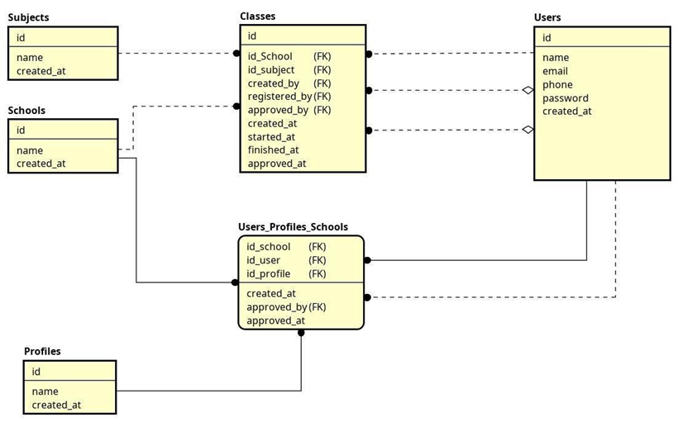
Figura 1: Modelagem Relacional do Banco de Dados Descrição: Diagrama de Entidade-Relacionamento (DER) normalizado e implementado em PostgreSQL. A estrutura garante a integridade referencial entre as tabelas de usuários, aulas e candidaturas, suportando a lógica de teto operacional de substituições.
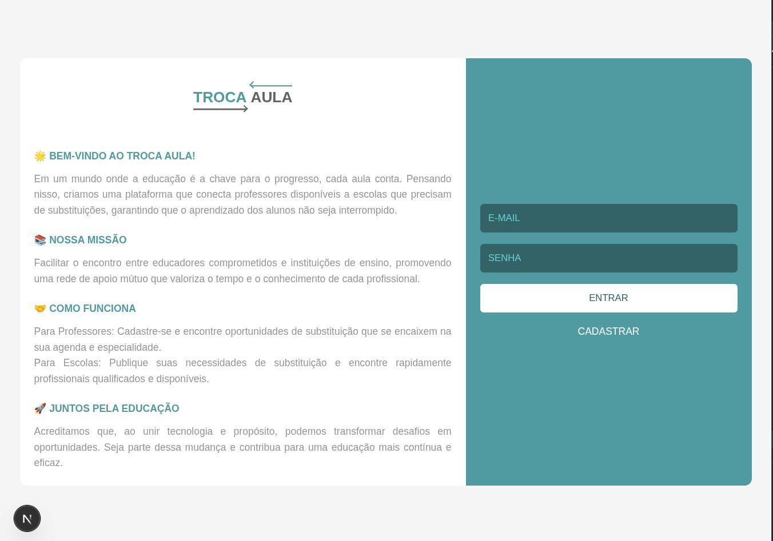
Figura 2: Portal de Acesso e Autenticação Gov.br Descrição: Interface de login destacando o botão de autenticação via API da Conta Gov.br. A página já reflete os padrões de acessibilidade WCAG, com contraste otimizado e labels claros para leitores de tela.
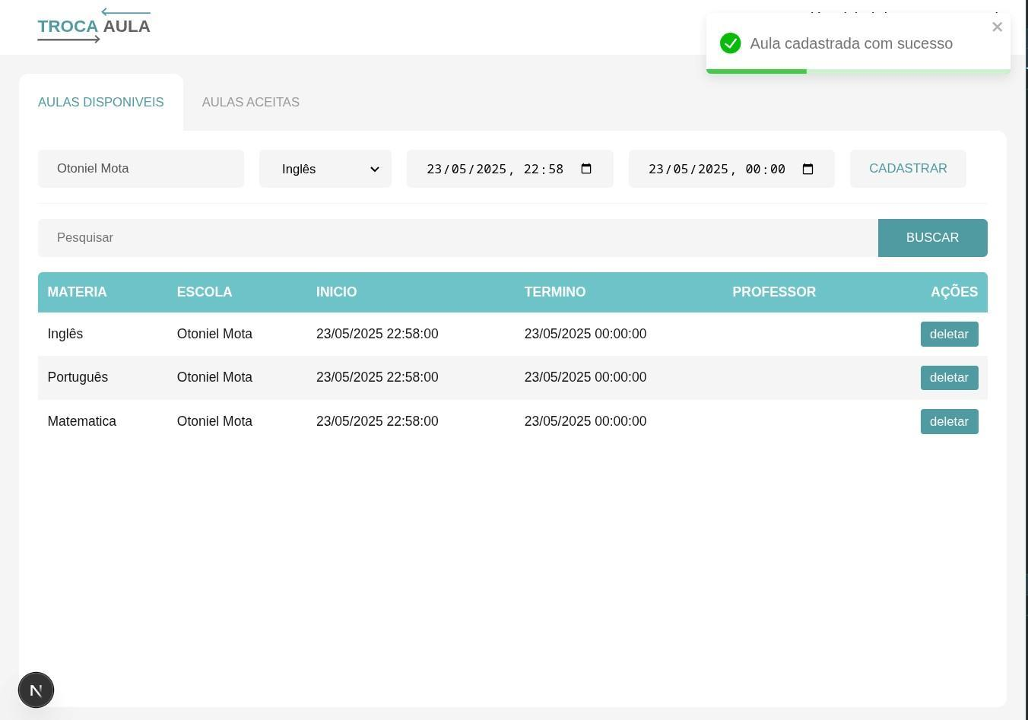
Figura 3: Gestão de Vacâncias (Painel do Administrador) Descrição: Interface voltada aos agentes administrativos para a abertura de novas aulas vagas, permitindo o preenchimento de metadados como disciplina, horário e requisitos específicos.
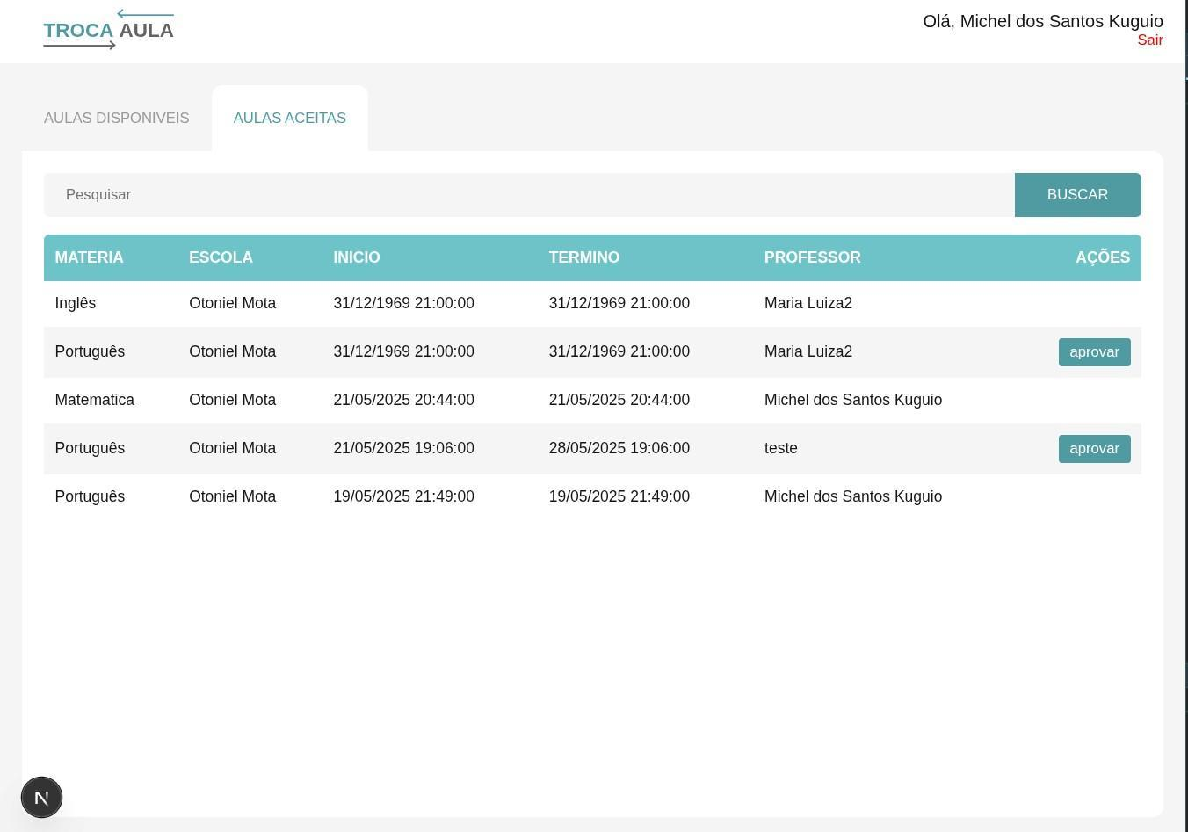
Figura 4: Fluxo de Aprovação de Candidaturas Descrição: Visão do Corpo Diretivo para validação final dos docentes que se candidataram às aulas, permitindo a auditoria e o controle institucional das substituições.
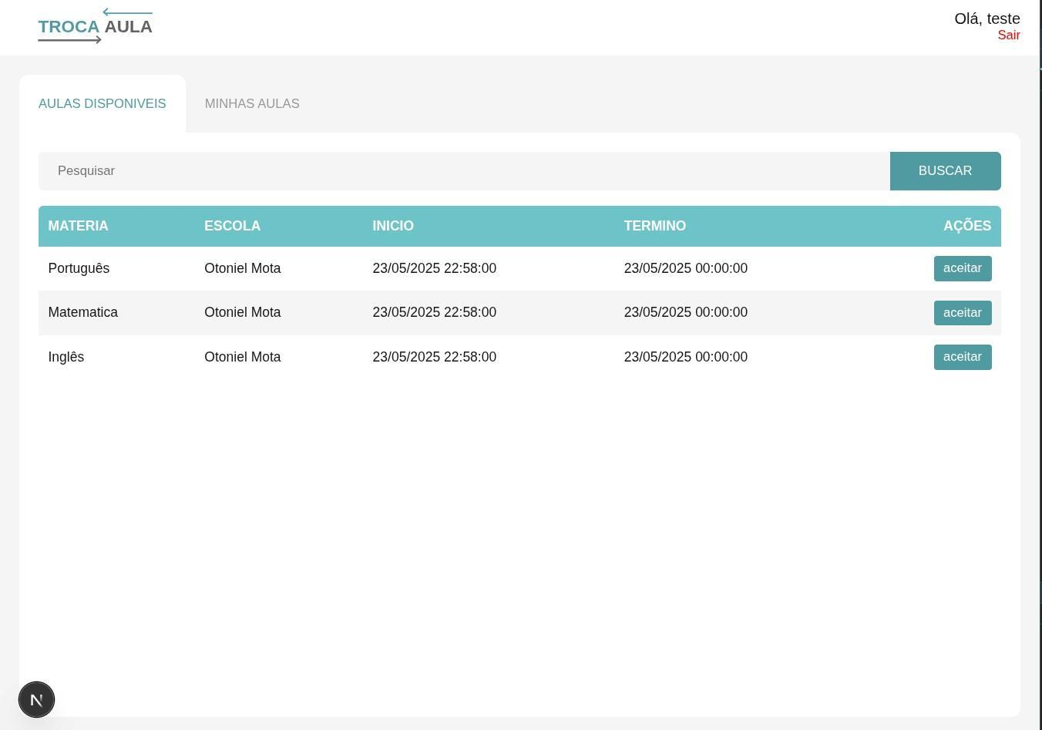
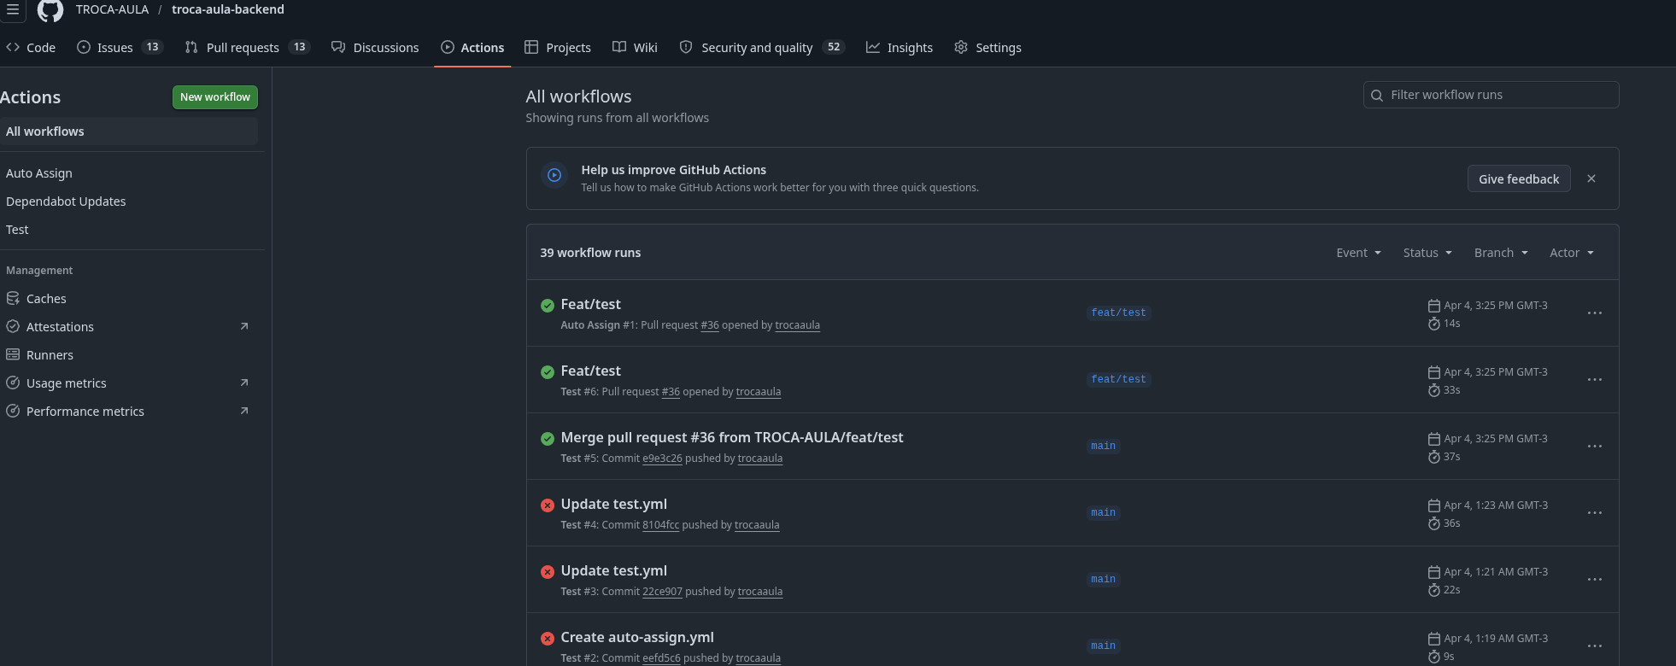
Figura 5: Interface de Candidatura Docente (Visão Acessível) Descrição: Painel onde o professor visualiza e aceita aulas vagas. A interface foi otimizada para reduzir a carga cognitiva, aplicando as Heurísticas de Nielsen (Disciplina: IHC).
Figura 6: Pipeline de Automação CI/CD (GitHub Actions) Descrição: Fluxo de integração contínua configurado para realizar o build e os testes automatizados (Jest) a cada novo commit, garantindo a estabilidade da versão em produção.
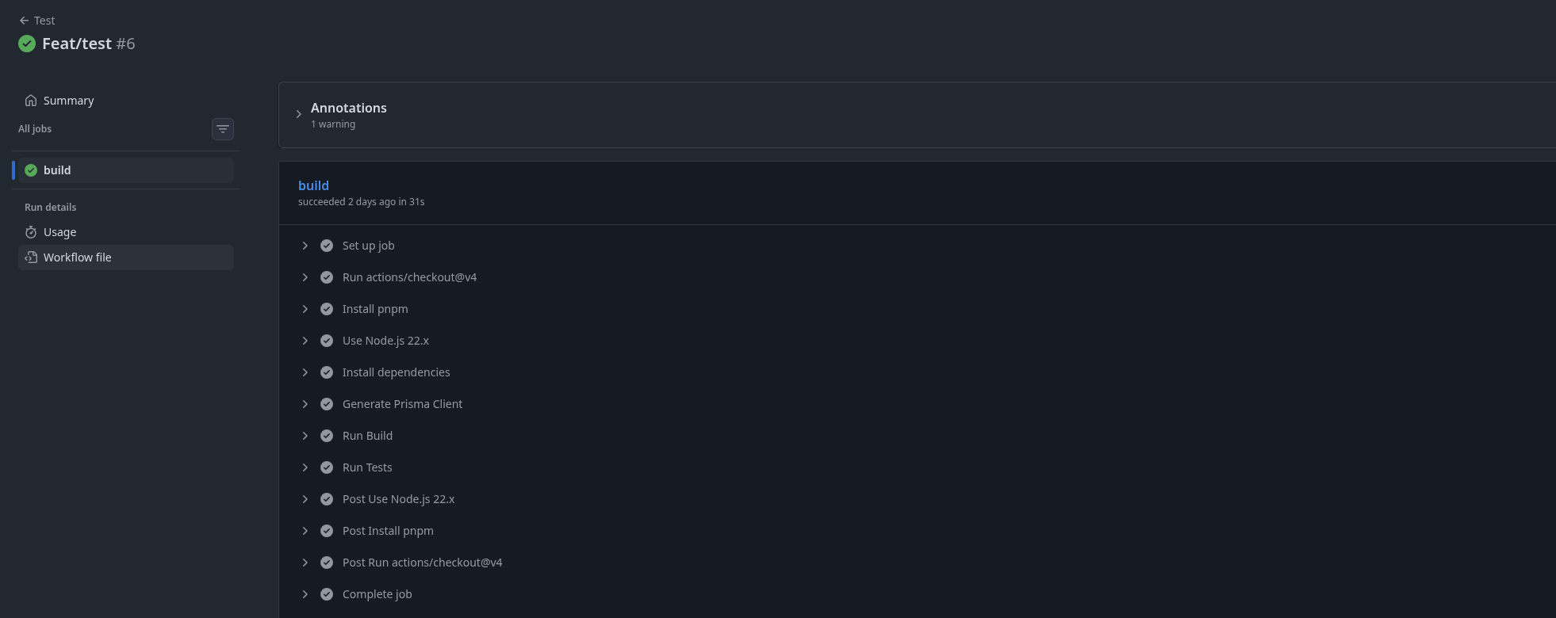
Figura 7: Detalhamento de Logs de Deploy Descrição: Visão técnica dos processos de automação, comprovando a execução bem-sucedida dos testes de fumaça (Smoke Tests) antes da atualização da plataforma.
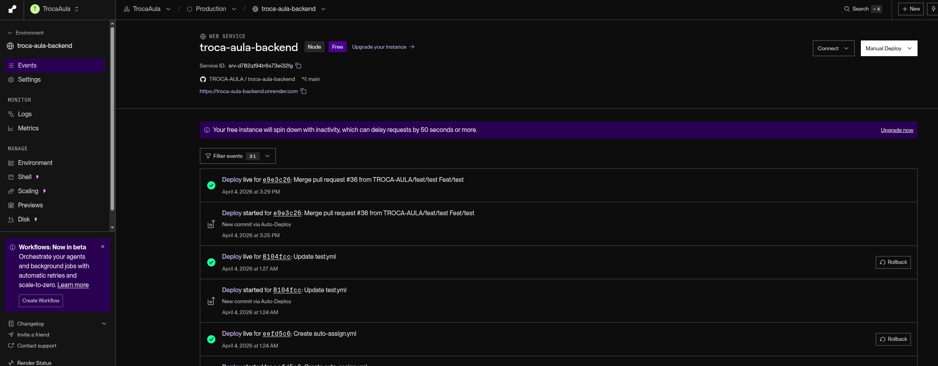

Figura 8: Dashboard da Plataforma em Nuvem (Render/Railway) Descrição: Painel de monitoramento da aplicação hospedada em ambiente de computação em nuvem, demonstrando a transição do ambiente local para uma solução WEB real e escalável (Disciplina: Infraestrutura para Sistemas de Software).

4 CONSIDERAÇÕES FINAIS
O presente Projeto Integrador teve como premissa a evolução de uma plataforma computacional para a gestão estratégica de substituições docentes, com o intuito de mitigar a vacância de aulas e otimizar a alocação de profissionais em instituições de ensino. A metodologia fundamentou-se na convergência entre o framework Design Thinking e práticas de Product Discovery, percorrendo ciclos de Imersão (Ouvir), Ideação (Prototipar) e Implementação em ambiente de nuvem.
Durante a fase de diagnóstico e atualização em 2026, a reiteração com os stakeholders permitiu expandir o escopo original, identificando a urgência de requisitos de acessibilidade e segurança digital. Essas interações foram determinantes para a aplicação de conceitos da disciplina de Interface Humano-Computador (IHC) através da implementação de padrões WCAG, e para a integração com a API Gov.br, elevando a solução de um protótipo local para um sistema de padrão institucional inclusivo.
A entrega final consolidou um ecossistema funcional que opera integralmente em computação em nuvem, com suporte a CI/CD e testes automatizados via Jest. As funcionalidades implementadas demonstram que a aplicação dos princípios de Engenharia de Software (SOLID) e de Infraestrutura para Sistemas de Software resultou em uma arquitetura escalável e resiliente, pronta para a expansão em múltiplas unidades escolares. A comparação entre a solução inicial (2025) e a final (2026) revela um salto qualitativo em termos de disponibilidade, segurança da informação e democratização do acesso.
As contribuições deste projeto residem na oferta de uma ferramenta que garante a continuidade pedagógica e promove a inclusão digital. Como limitações, observa-se a necessidade de testes de carga em cenários de escala massiva e a conclusão da integração plena com o ecossistema móvel.
O impacto projetado na comunidade externa é a modernização da gestão de recursos humanos na educação, reduzindo drasticamente a incidência de aulas vagas. Por fim, a inclusão da visão de futuro sobre Internet das Coisas (IoT) para validação de presença reforça o compromisso deste trabalho com a inovação contínua, demonstrando que a colaboração estreita com os usuários finais e a fundamentação acadêmica interdisciplinar são os alicerces para o desenvolvimento de soluções tecnológicas de alto impacto social.

REFERÊNCIAS

BRITO, M. de L. et al. Integração das Tecnologias Digitais da Informação e Comunicação com a Prática da Gestão Escolar: um Estudo de Caso. Revista de Ensino, Educação e Ciências Humanas, v. 25, n. 1, p. 74–80, 14 mar. 2024.
BROWN, Tim. Design Thinking: uma metodologia poderosa para decretar o fim das velhas ideias. Rio de Janeiro: Alta Books, 2020.
GARCIA, P. S.; MIRANDA, N. A. D. A gestão escolar e a formação docente: um estudo em escolas de um município paulista. [S. l.], 2017. Disponível em: https://www.researchgate.net/publication/321786916_A_gestao_escolar_e_a_formacao_docente_um_estudo_em_escolas_de_um_municipio_paulista. Acesso em: 9 abr. 2025.
LIBÂNEO, J. C. Organização e gestão da escola: teoria e prática. 5. ed. Goiânia: Alternativa, 2004.
LÜCK, H. Dimensões de gestão escolar e suas competências. Curitiba: Positivo, 2009.
MORAN, J. M. A educação que desejamos: novos desafios e como chegar lá. 5. ed. Campinas: Papirus, 2015.
PEREIRA, P. As tecnologias jamais vão substituir os professores. Educação em Pauta, 2025. Disponível em: https://sinepe-rs.org.br/educacaoempauta/com-a-palavra/as-tecnologias-jamais-vao-substituir-os-professores/. Acesso em: 9 abr. 2025.
PRESSMAN, R. S.; MAXIM, B. R. Engenharia de software: uma abordagem profissional. 8. ed. Porto Alegre: AMGH, 2016.
SANTOS, L. M. dos; ROSA, D. C. da; WEBER, C. Gestão escolar e as tecnologias de Informação: desafios e possibilidades. Uma Nova Pedagogia para a Sociedade Futura, p. 116–127, 1 jan. 2021.
SEVERINO, A. J. Metodologia do trabalho científico. 22. ed. São Paulo: Cortez, 2002.
SILVA, P. C. da S. Tecnologias na gestão escolar: inovações e desafios no contexto educacional contemporâneo. Revista Di Fatto, 2025. Disponível em: https://revistadifatto.com.br/artigos/tecnologias-na-gestao-escolar-inovacoes-e-desafios-no-contexto-educacional-contemporaneo/. Acesso em: 9 abr. 2025.
TAKADA, P.; NICOLIELO, B. et al. Para garantir uma boa substituição. Gestão Escolar, 2025. Disponível em: https://gestaoescolar.org.br/conteudo/204/para-garantir-uma-boa-substituicao. Acesso em: 9 abr. 2025.
TORRES, E. F.; MAZZONI, A. A.; ALVES, J. B. da M. A acessibilidade à informação no espaço digital. Ciência da Informação, Brasília, v. 31, n. 3, p. 83–91, 2002.
W3C – WORLD WIDE WEB CONSORTIUM. Web Content Accessibility Guidelines (WCAG) 2.1. 2018. Disponível em: https://www.w3.org/TR/WCAG21/. Acesso em: 12 maio 2026.

